**João Pedro Nunes Vieira (50458), Francisco Teixeira (84843), Miguel Moreira (89853), Pedro Cruzeiro (103173)**

Versão deste relatório: **2022-06-01**, v1.0

RELATÓRIO – *ELABORATION & CONSTRUCTION*

Construção

Conteúdos

Construção 1

1 Introdução 1

1.1 Sumário executivo 1

1.2 Controlo de versões 2

1.3 Referências e recursos suplementares 2

2 Arquitetura do sistema 2

2.1 Objetivos gerais 2

2.2 Requisitos com impacto na arquitetura 3

2.3 Decisões e justificação 3

2.4 Arquitetura do software 3

2.5 Arquitetura física de instalação 4

3 Incremento 1 5

3.1 Casos de utilização no Incremento 1 5

3.2 Histórias de utilização selecionadas 5

3.3 Estratégia e estado da implementação 6

4 Incremento 2 6

4.1 Casos de utilização no incremento 2 6

4.2 Histórias de utilização selecionadas 6

4.3 Aceitação e garantia de qualidade 7

4.4 Estado da implementação 7

Apêndice 8

5 Especificação dos casos de utilização 8

5.1 Pacote: compra online 8

5.1.1 CaU 1 Nome do caso aqui 8

5.1.2 CaU 7 Outro caso aqui 8

5.2 Pacote: gestão de parcerias 8

5.2.1 CaU 7 Outro caso aqui 8

# Introdução

## Sumário executivo

Este relatório apresenta os resultados da construção dos incrementos, adaptado os resultados esperados na etapa de *Elaboration* eConstruction, do método OpenUP.

A caraterização dos cenários a suportado é detalhada nos casos de utilização apresentados em apêndice (secção 4)

O primeiro incremento, desenvolvido na Iteração 3, foca a validação da arquitetura proposta. Foram considerados sobretudo as funcionalidades relacionadas com requisitos que mais influenciam a arquitetura do sistema, sendo estas a publicação, venda e compra de um design através de diversas formas de venda e métodos de pagamento.

Foi ainda decidida as tecnologias, implementação e arquiteturas front-end e back-end assim como os diversos módulos a desenvolver para a plataforma.

Finalmente, para consolidação e melhor compreensão de todos os requerimentos do sistema foram estabelecidos casos de utilização assim como histórias de utilização.

## Controlo de versões

|  |  |  |
| --- | --- | --- |
| Quando? | Responsável | Alterações significativas |
| 2022-06-01 | João Vieira | Iniciação e elaboração de pontos: (2.1), (2.2), (3.1). |
| 2022-06-05 | Pedro Durval | Pontos (3.1), (3.2) e (3.3). |
| 2022-06-05 | João Vieira | Elaboração de pontos: (1.1), (1.3), (2.1).  Iniciação e elaboração de PowerPoint de apresentação. |
| 2022-06-06 | João Vieira | Elaboração de pontos: (2.2), (2.3), (2.4).  Elaboração de PowerPoint de apresentação. |
| 2022-06-07 | João Vieira | Elaboração e Conclusão de PowerPoint de apresentação. |
| 2022-06-07 | MM | Elaboração e Conclusão de PowerPoint de apresentação. |
| 2022-06-07 | Francisco Teixeira | Elaboração e Conclusão de PowerPoint de apresentação.  Início do desenvolvimento da implementação baseada no protótipo desenvolvido – tarefas principais e *deployment do website.* |
| 2022-06-08 | Pedro Durval | Elaboração dos pontos (4.1), (4.2), (5.1) e (5.2). |
| 2022-06-11 | João Vieira | Conclusão dos pontos (1.1), (2.2).  Revisão geral do documento. |
| 2022-06-11 | Francisco Teixeira | Conclusão dos pontos (2.1), (2.3).  Revisão geral do documento. |
| 2022-06-11 | MM | Elaboração dos pontos e respetivos diagramas (2.4) (2.5).  Conclusão dos pontos (1.1), (1.3).  Revisão geral do documento. |

## Referências e recursos suplementares

Em reunião de equipa, foram revistas as iterações anteriores e visitados diversos *websites* e relatórios publicados com o intuito de analisar, discutir e fundamentar ideias de casos de utilização úteis para o sistema a ser desenvolvido:

* [Instagram.com](http://instagram.com/)
* [Facebook.com](http://facebook.com/)
* [StackOverflow.com](http://stackoverflow.com/)
* <https://www.researchgate.net>
* <https://sparxsystems.com>
* <https://www.uml-diagrams.org>

Finalmente, assim como nas fases anteriores, foram consultadas ambas as matérias lecionadas nas Unidades Curriculares de Interação Humano-Computador e de Análise de Sistemas ([OpenUP (ua.pt)](http://sweet.ua.pt/ico/OpenUp/OpenUP_v1514/)) de forma a desenvolver um sistema sofisticado e indicado aos utilizadores, assim como exibir fluxo de diagramas organizados e sucintos.

# Arquitetura do sistema

## Objetivos gerais

* O sistema terá métricas e dados internos para avaliação de *trends* e preferências pessoais dos utilizadores. Não existe necessidade de serviços externos para existirem estas funcionalidades, mas o mesmo não acontece no que toca a serviços de pagamento - opções como PayPal ou MB Way por exemplo obrigam à integração desses serviços com a plataforma existente.
* O sistema deve ser acedível em qualquer sistema operativo (Windows, Linux, Android, iOS...), em qualquer dispositivo (*smartphone*, *tablet* ou computador pessoal). A qualidade de experiência de utilização entre dispositivos ou sistemas operativos deve ser muito similar (equivalente).
* Para aceder ao sistema, os utilizadores não necessitam de instalar qualquer *software*, sendo o acesso permitido através de um serviço de registo e autenticação dados pela plataforma.
* O sistema deverá integrar um sistema ator de segurança designado “Inteligência Artificial”, que avalia, averigua e polícia diversas ações como: verificação de transações e pagamentos, avaliação de plágio e avaliação de *uploads* ou comunicações explicito.
* O sistema deverá integrar um ator *back-end*, que gere transações onde deverá ser possível substituir o fornecedor do serviço sem disrupção das operações.
* Os clientes registados devem receber notificações (*push notifications*) a anunciar novas oportunidades de compra consoante os seus interesses, independentemente do ambiente de utilização.
* O sistema deve tolerar no máximo uma operação de transação, *post* ou *copyright* consideradas incorretas ou inválidas, devido a erro de utilizador, retornando mensagem de erro e advertência. Se o utilizador insistir em uma ação deste género com parâmetros similares, este deve ser bloqueado temporariamente e a ação específica revista novamente.
* Os utilizadores podem fazer *uploads* de trabalho em quantidades limitadas de 5 por hora por forma a não sobrecarregar o servidor.

## Requisitos com impacto na arquitetura

|  |  |  |  |
| --- | --- | --- | --- |
|  | | |  |
| Requisitos de usabilidade | | |  |
| Refª | Requisito de interface e usabilidade | CaU relacionados | **Impacto na Arquiterura** |
| RInt.1 | Permitir que o artista publique, altere e apague os seus *designs.* | CaU.3 | Sistema gestor de uploads: comuni-cação com servidor para gravar, alterar ou eliminar publicações. |
| Rint.2 | Identificar os interesses do utilizador e adaptar aos mesmos. | CaU.1 | Sistema gestor de estatísticas: Recolha e análise de interesses e dados estatísticos. |
| Rint.3 | Opção de guardar os dados de pagamento e faturação do utilizador para compras futuras. | CaU.4 | Sistema de comunicação e segurança de dados: gravação de dados pessoais para faturação. |
| Rint.4 | Disponibilização de vários métodos de venda (leilão, prestações, a pronto...). | CaU.4, CaU.3 | Sistema gestor de *uploads*: venda a leilão, prestações, a pronto... |
| Rint.5 | *Chat* privado entre utilizadores. | CaU.5 | Sistema de comunicação e segurança de dados: comunicação encriptada entre users (*private chat room*) |
| RInt.6 | Página de ajuda com FAQs e contactos de apoio ao cliente. | Todos | Sistema de Adaptação: FAQ para utilizadores. |
| RInt.7 | Estatísticas do utilizador. |  | Sistema gestor de estatísticas: gravação de interesses e dados estatísticos. |
| RInt.8 | Tradutor implementado. |  | Sistema de Adaptação: conversão linguagem. |
| RInt.9 | Modo noturno. | Todos | Sistema de Adaptação: Modo *switch* |
| RInt.10 | Usar fontes e cores que facilitem a legibilidade da informação. O texto deve ser legível a um metro do ecrã. | Todos | Sistema de Adaptação |
| RInt.11 | Sistema de conversão de moedas. |  | Sistema de Adaptação: conversão de moeda. |
|  | | |  |
| Requisitos de desempenho | | |  |
| **Refª** | **Requisito de desempenho** | **CaU relacionados** | **Impacto na Arquitetura** |
| RDes.1 | Garantir que todas as transacções Multibanco demoram menos de um minuto. | CaU.4 | Sistema de comunicação com sistemas externos |
| RDes.2 | Garantir atualização da página em cinco segundos. | CaU.1 | Usar modelo de *single page upload* (Javascript apenas faz *upload* de HTML e *new info*) |
| RDes.3 | Inscrição de um novo utilizador em menos de sete segundos. | CaU.2 | Sistema de segurança de conta: inscrição simples e intuitiva |
| RDes.4 | Autenticação de utilizadores em menos de cinco segundos. | CaU.2.1 | Sistema de segurança de conta. |
| RDes.5 | Envio do email de confirmação de criação de conta em menos de dois minutos. | CaU.2 | Sistema de segurança de conta: envio de email *back-end* |
| RDes.6 | Receção de mensagens no *chat* em menos de dois segundos. | CaU.5 | Sistema de comunicação e segurança de dados: comunicação encriptada entre users (*private chat room*). |
| RDes.7 | Estatísticas atualizadas a cada dois dias. |  | Sistema gestor de estatísticas: gravação de interesses e dados estatísticos. |
|  | | |  |
| Requisitos de segurança e integridade dos dados | | |  |
| Refª | Requisito de segurança, privacidade e integridade de dados | CaU relacionados | Sistema de Segurança IA. |
| RSeg.1 | Verificação das transações. | CaU.4, CaU.3 | Sistema de Segurança IA. |
| RSeg.2 | Sistema de verificação de direitos de autor. | CaU.4, CaU.3 | Sistema de Segurança IA. |
| RSeg.3 | Controlar os conteúdos publicados, censurando os inapropriados e ofensivos. | CaU.1 | Sistema de Segurança IA. |
| RSeg.4 | Software anti-plágio. |  | Sistema de Segurança IA. |
| RSeg.5 | Software de controlo de *bots.* | CaU.2 | Sistema de Segurança IA. |

## Decisões e justificação

Tendo em conta os objetivos para a arquitetura, e os requisitos levantados na Análise, foram tomadas as seguintes decisões:

* Front-end:

Inicialmente foi feita a decisão de utilizar a biblioteca de JavaScript “React” para a construção da interface de utilizador geral (*website*) para acesso geral a todos os utilizadores. No entanto, esta decisão foi alterada de modo a utilizar tecnologias que os integrantes do projeto tivessem mais experiência, e no caso de essa não ser extensa, que possam ser mais simples de aprender dado o tempo disponível. Nicepage é um *website* que permite a construção de outros *websites -* e no caso deste projeto, uma forma bastante simples de desenhá-lo de acordo com os protótipos feitos anteriormente. Apesar de não ser necessária experiência em desenvolvimento para utilizar esta plataforma (Nicepage), ficheiros HTML e CSS são gerados para posteriormente poderem ser editados. A partir deste passo, também será usado JavaScript - jQuery e EJS - para tornar as páginas mais dinâmicas.

* Back-end

Em termos do servidor necessário para o *website* a ser desenvolvido, será usado Node.js. Além da grande existência de informação disponível sobre esta tecnologia, e da integração bastante intuitiva com os elementos do *front-end,* é também possível o *deployment* do *website*: a plataforma Heroku oferece esta funcionalidade. No que toca à existência de uma base de dados, visto que ainda não existe muita experiência por parte dos desenvolvedores deste projeto, optou-se por uma simulação, criando uma solução mais simples: com dados existentes em ficheiros JSON poderão criar-se modelos de dados; outras ferramentas já referidas, aliadas a esse modelo, irão tornar as páginas mais dinâmicas.

Durante a elaboração deste documento, algum progresso foi feito no que toca à implementação, usando as tecnologias referidas – estas poderão ser demonstradas através do seguinte *link*:

[https://warm-savannah-50992.herokuapp.com](https://warm-savannah-50992.herokuapp.com/)

## Arquitetura do software

A arquitetura do software será baseada na vista lógica fazendo uso de diagramas de pacotes, relações de dependência assim como uma representação hierárquica por camadas

O sistema está assim organizado em três partes, sendo uma delas a camada de apresentação onde se irá encontrar a interface que o utilizador irá interagir, a camada de lógica de domínio irá tratar de todos os algoritmos, cálculos e validações entre os diversos sistemas da plataforma e por fim a camada de acesso a dados que irá gerir as diferentes entidades, neste caso através de dados existentes com ficheiros JSON.

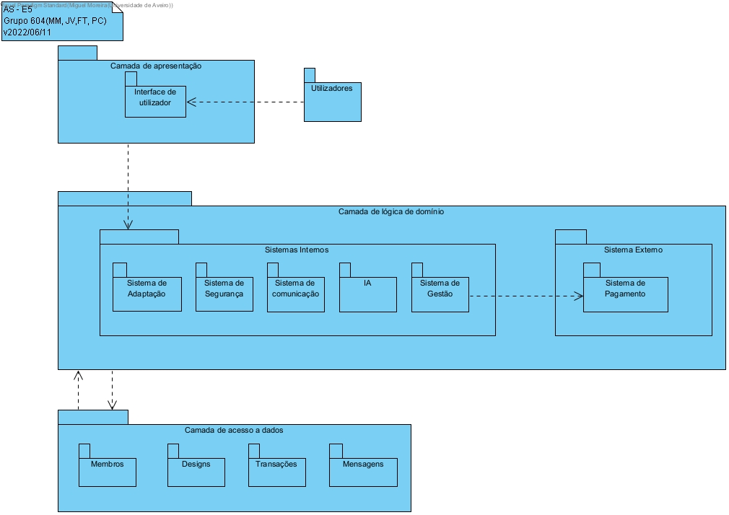

A articulação entre os módulos decorre da seguinte forma:

O módulo de apresentação é bastante trivial, sendo que apenas apresenta a interface do utilizador que irá colaborar com todos os sistemas internos da plataforma para apresentação, gestão e controlo da web app.

O módulo de lógica de domínio apresenta os diversos sistemas fundamentais ao funcionamento da plataforma onde todos os sistemas internos irão colaborar entre si e com todas as componentes da camada de acesso a dados para gerir as várias entidades (membros, designs, transações, mensagens).

O único sistema externo da plataforma será o sistema de pagamento que irá colaborar com os sistemas internos na gestão de transações.

## Arquitetura física de instalação

A arquitetura de instalação do sistema está dividida em dois componentes (UserClient,WebServer), sendo que os desenvolvedores do projeto optaram por uma simulação de uma base de dados através de ficheiros de dados JSON.

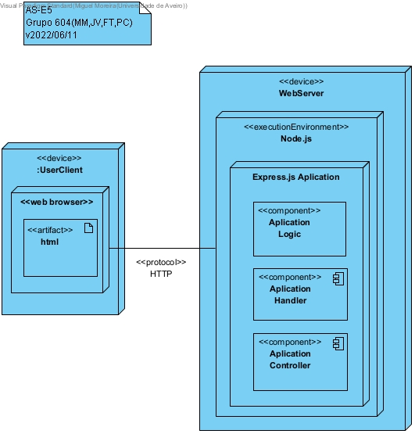

O utilizador interage com o website através de um web browser, que por sua vez estabelece a ligaçãofi com o web server por protocolo HTML.

No web server está presente, em Node.js, o ambiente de execução. Aqui encontram-se todos os componentes da aplicação que podem ser necessários á interação com a mesma por parte do cliente (Aplication Logic, Aplication Handler, Aplication Controller).

# Incremento 1

## Casos de utilização no Incremento 1

No primeiro incremento implementado, o foco esteve na validação da arquitetura proposta, através da implementação de funcionalidades representativas do *núcleo* de negócio. Para isso, selecionámos quatro casos de utilização, sendo que a especificação detalhada dos mesmos se encontra em anexo (secção 4). A partir dessa análise, definiram-se as histórias de utilização a implementar.

1. Utilizador consulta plataforma Web para pesquisa, visualização e analise de produtos do seu interesse para o seu projeto profissional (autenticado ou não).
2. Utilizador pretende efetuar registo na plataforma Web e criar um perfil oficial. (2.1) Autenticação na plataforma para utilizadores já registados
3. Utilizador pretende publicar um design na página para futuramente dispô-lo à venda.
4. Utilizador interage com o conteúdo de outro utilizador e encontra um design que lhe agrada e decide comprá-lo.
5. Utilizador deseja personalizar o seu perfil.

## Histórias de utilização selecionadas

As histórias (*user stories*) incluídas nesta interação fazem parte do *backlog* do projeto, acessíveis em <https://github.com/AS-Art-Design-20212022/website>

Histórias incluídas nesta interação:

|  |  |
| --- | --- |
| História/*use case slice* | Critérios de aceitação |
| **O João regista-se no *site* Art&Design**  Sendo o João um visitante do *site* de *design*  Quero registar-me na plataforma | **Cenário 1: Registo bem sucedido**  Dado que estou na página Art&Design.  E insiro o email, palavra-passe e nome de utilizador nos campos indicados.  Quando seleciono o botão de registo.  Sou redirecionado para a página principal do *website* com a minha nova conta.  **Cenário 2: Erro no registo**  Dado que estou na página Art&Design.  E insiro o email, palavra-passe e nome de utilizador nos campos indicados.  Quando seleciono o botão de registo.  Aparece-me por cima da página de registo uma mensagem de erro com o problema identificado. |
| **O João decide pesquisar no *site***  Sendo o João um visitante ou utilizador do site  Quero pesquisar um *design* pela sua aplicação  De modo a ver várias opções e vários artistas ligados a esse tipo de *design* | **Cenário 1: Pesquisa com sucesso**  Dado que estou na página Art&Design.  E insiro no campo de pesquisa “Logótipos”.  Quando seleciono a opção de iniciar pesquisa.  Então a página de resultados inclui “Logótipos” no título.  E existe um conjunto de perfis de artistas relacionados com estes *designs*.  E existe um conjunto de logótipos apresentados.  **Cenário 2: Erro na pesquisa**  Dado que estou na página Art&Design.  E insiro no campo de pesquisa “N’Golo Kanté”.  Quando seleciono a opção de iniciar pesquisa.  Então a página de resultados inclui “N’Golo Kanté” no título.  E existe uma mensagem “Não foram encontrados resultados para a sua pesquisa” na página. |
| **O João publica um *design***  Sendo o João um utilizador autenticado do site  Quero publicar um trabalho da minha autoria | **Cenário 1: Publicação bem-sucedida**  O utilizador seleciona um ficheiro compatível para publicação, acrescenta também uma descrição e possivelmente outras personalizações e submete o *design*, que será acrescentado ao seu perfil e à base de dados do sistema.  **Cenário 2: Erro na publicação**  Quando o Manuel tenta publicar o seu projeto, o ficheiro introduzido tem um formato inválido (e.g: “.zip”, “.pdf”, etc...).  Em resposta a isto é impressa no ecrã uma mensagem: “Formato do ficheiro inválido”. Impossibilitando assim a atualização do seu perfil e da base de dados. |
| **O Manuel autentica-se na plataforma e decide publicar um *design*.**  O *designer* dirige-se á página de autenticação onde introduz as suas credenciais. | **Cenário 1: Autenticação e publicação bem sucedidas**  As credenciais introduzidas são validadas e compatíveis com as existentes na base de dados da plataforma, garantindo assim ao Manuel acesso á sua conta.  **Cenário 2: Autenticação inválida**  O Manuel introduz uma combinação de credenciais (email/*password* ou nome de utilizador/*password*) inexistentes na base de dados.  Uma mensagem de erro aparece na página de autenticação. |
| **O João, já autenticado, interage com a publicação do Manuel.**  Após a sua pesquisa, o João vê a publicação do Manuel e decide interagir com a mesma. | **Cenário 1:**  O João dá um “gosto” á publicação e escreve também um comentário a mostrar o seu agrado. De seguida o utilizador decide também seguir o Manuel para acompanhar com mais facilidade o seu trabalho.  As estatísticas da publicação são assim atualizadas na base de dados e o perfil do Manuel começa a ter maior visibilidade.  **Cenário 2:**  O João sente-se incomodado pelos conteúdos publicados pelo Manuel e decide reportar a publicação, e acede também ao perfil do artista para o denunciar e bloquear.  O Manuel agora corre o risco de enfrentar penalizações no *website* ou até ficar com a sua conta bloqueada. |

## Estratégia e estado da implementação

Para o primeiro caso de utilização foi implementado um *software* que atribui “*cookies*” a todos os utilizadores (estes *cookies* diferem consoante o utilizador estiver ou não autenticado). No entanto durante o primeiro incremento o site funciona de forma semelhante para todos, diferindo apenas na habilidade de publicar conteúdo reservada a utilizadores autenticados.

No caso do registo na plataforma está presente um sistema *anti-bots* para garantir que é realmente uma pessoa a efetuar o registo. Este mesmo sistema está também integrado na autenticação caso o utilizador erre várias vezes seguidas nas suas credenciais.

Continuando com o caso de autenticação da conta, este terá também uma opção de “esqueci-me da *password*” que quando selecionada é enviado um email para o endereço correspondente à conta à qual se tenta aceder com uma nova palavra-passe que deve ser alterada aquando do *login*.

Implementação de um sistema de inteligência artificial que mais tarde será melhorado. No entanto, numa primeira fase apenas aumenta ou diminui a visibilidade dos utilizadores com base nas interações com o seu conteúdo.

Criação de uma base de dados que armazene todas as informações dos utilizadores (credenciais, estatísticas, publicações…).

# Incremento 2

## Casos de utilização no incremento 2

1. Compra de designs
2. Venda de designs
3. Comunicação por chat
4. Página de exploração personalizada
5. Sistema anti-plágio

A especificação detalhada dos casos de utilização encontra-se em anexo (secção 4).

## Histórias de utilização selecionadas

Histórias desenvolvidas nesta interação:

|  |  |
| --- | --- |
| História/*use case slice* | Critérios de aceitação |
| **O Diogo compra um design.**  Criador de uma startup, o Diogo procura um logotipo para a sua empresa.  Nisto encontra a arte do Miguel que lhe chama á atenção. | **Cenário 1: Transação bem-sucedida**  O Diogo (utilizador autenticado) seleciona a opção de comprar e escolhe uma das formas de pagamento que o Miguel disponibiliza.  A transação é validada e em poucos segundos o Diogo adquiriu um logótipo para a sua Startup.  **Cenário 2: Erro no pagamento**  Após selecionar o método de pagamento e introduzir as informações necessárias, o serviço de pagamento conjunto nota um erro na combinação introduzida e imprime uma mensagem de erro, bloqueando simultaneamente a transação. |
| **O Miguel vende um design.**  O Miguel, designer amador, decide utilizar a plataforma para vender os seus trabalhos e ganhar mais projeção no seu mundo. | **Cenário 1: Publicação bem-sucedida**  O Miguel preenche o formulário de vendas no qual escolhe todos os métodos de pagamento aceites, entre outros, e insere também os seus dados de faturação.  **Cenário 2: Erro nos dados introduzidos**  Os dados de faturação do Miguel não são aceites pela plataforma, o que leva á impressão de uma mensagem de erro no ecrã do seu portátil, impedindo também a publicação da venda. |
| **O Diogo comunica com o Miguel**  Mais uma vez o empreendedor Diogo quer um projeto do Miguel, no entanto procura algo mais personalizado ao seu gosto. Logo decide iniciar uma conversa por chat de modo a estabelecer um acordo entre os dois. | **Cenário 1:**  Ambos comunicam e expõe o seu ponto de vista, chegando a um entendimento sobre o resultado esperado, seguro e preço do projeto.  **Cenário 2:**  Após um desentendimento o Diogo decide procura outro artista que vá me ao encontro das suas expectativas. |
| **O Alex está a navegar o site e decide fazer plágio do trabalho do Miguel** | **Cenário 1:**  Após receber a informação de que o Alex usa o seu trabalho sem a sua autorização, decide reportá-lo podendo também tomar medidas mais drásticas. |
| **O Diogo explora o site (v2)**  Agora á procura de novos designs e designers, o Diogo usa a nova página customizada ao utilizador. | **Cenário 1:**  O Diogo já utiliza a plataforma á algum tempo, o que significa que a Inteligência Artificial já tem informação suficiente para criar uma página adaptada aos seus interesses.  **Cenário 2:**  O Diogo registou-se á pouco tempo na Art&Design e não tem muito uso, portanto a página de exploração ainda não se encontra 100% adaptada ao seu gosto, no entanto continua a adquirir informação com base nas suas interações para melhorar o produto final. |

## Estado da implementação

Até á data de elaboração do relatório foram já implementados os seguintes casos de utilização:

* Exploração da página inicial (como visitante ou utilizador autenticado)
* Registo na plataforma
* Autenticação no site
* Venda de Design
* Compra de Design

Fomos de encontro ao que tínhamos planeado para esta iteração, no entanto para o produto final completo estes são os casos de utilização em falta:

* Interação com trabalhos de outros artistas (comentários, gostos, etc...)
* Interação com perfis
* Comunicação por chat
* Sistemas mais avançados como Inteligência Artificial e Anti-Bots.

É possível aceder ao site através do link [Home (warm-savannah-50992.herokuapp.com)](https://warm-savannah-50992.herokuapp.com/) .

Apêndice

# Especificação dos casos de utilização

## Pacote: transação online

### **CaU 3 Venda de Designs**

A venda de designs é iniciada pela publicação de uma venda por um artista registado. Este seleciona os métodos de pagamento que pretende aceitar, os seus dados de faturação, define um preço para o seu trabalho e pode também acrescentar uma descrição e outras personalizações.

Por fim efetua a publicação para a nossa plataforma que lhe dará visibilidade consoante a sua relevância e guarda o seu trabalho na base de dados.

### **CaU 4 Compra de Designs**

A compra de designs é iniciada por um utilizador que após se interessar por um produto da plataforma seleciona um método de pagamento, introduz os dados necessários á realização da transação e por fim efetua a compra. O comprador tem também a opção de comunicar por chat com o autor de trabalho caso queira esclarecer alguma situação.

## Pacote: controlo de plágio

### CaU 7 Publicação de um novo design

Um artista que pretenda dar maior alcance á sua arte pode usar a nossa plataforma de acesso livre para expor o seu trabalho, para isto o utilizador seleciona a opção "Publish a Design” e preenche o formulário. A publicação fica então associada ao seu perfil

**5.2.2** **CaU 9 Plágio**

No caso de tentativa de plágio, o artista da arte original pode reportar a contraordenação o que leva a uma análise da reclamação pela equipa da Art&Design. Em resposta ao plágio o utilizador pode ser banido do site.